线 性 代 数 试 卷（B）

题 号 | 一 | 二 | 三 | 四 | 五 | 六 | 七 | 总 分
分 数

得 分 | 评卷人
一、填空题（本题共30分，每小题3分）

1. 若将n阶行列式中的每个元素添上负号后得一新行列式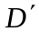，则＝
2. 已知线性齐次方程组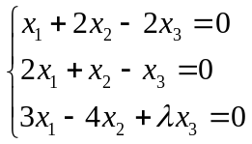有非零解，则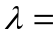
3. 设为5阶方阵，且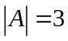，则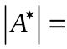
4. 向量组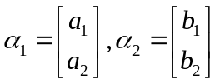线性无关的充要条件是
5. 若齐次线性方程组中的方程个数少于未知数个数，则此方程组必有
6. 设3阶方阵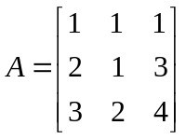，则秩()＝
7. 若为同阶方阵，则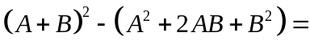
8. 当 时，方程组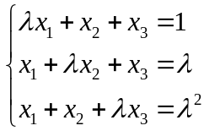有无穷多解。
9．行列式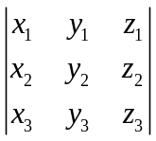中元素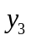的代数余子式为
10．若向量组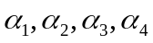线性无关，则向量组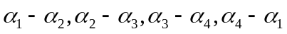线性
（填相关性）

得 分 | 评卷人
二、单项选择题（本题共15分，每题3分）

1. 已知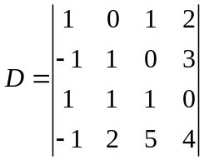，则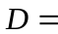（ ）
A． 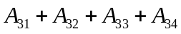
B． 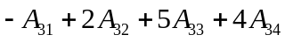
C． 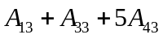
D．
2. 设为n阶方阵，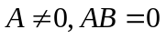，则（ ）
A．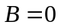 B．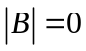或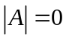
C．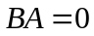 D．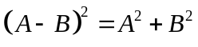
3. 设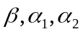线性相关，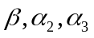线性无关，则下列结论正确的是（ ）
A．线性相关
B．线性无关
C．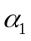可由线性表出
D．可由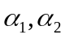线性表出
4. 当非齐次线性方程组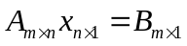满足条件（ ）时，此方程组有解。
A．秩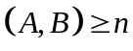 B．秩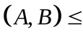秩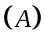
C．秩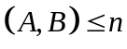 D．秩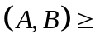秩
5. 下列二次型正定的是
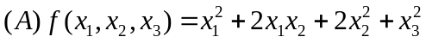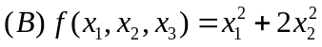
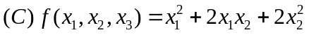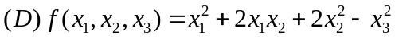

三、（本题10分）计算行列式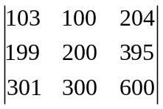
得 分 | 评卷人

得 分 | 评卷人
四、（本题15分）

给定矩阵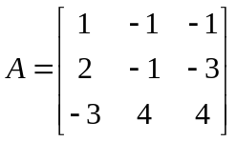，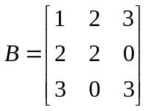，求：
（1） （10分）
（2）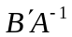 （5分）（其中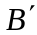表示的转置矩阵）

得 分 | 评卷人
五、（本题15分）已知3阶方阵的三个特征值为1，1，2，对应的特征向量分别为，求。

得 分 | 评卷人
六、本题（10分）

确定的值，使线性方程组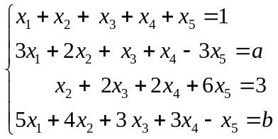
有解，并求解

得 分 | 评卷人
七、（本题5分）

设都是n阶方阵，若为对称阵，则证明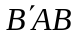也是对称阵

线 性 代 数 试 卷（B）
参考答案
一、填空题（本题共30分，每小题3分）
1. 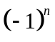 2. 4 3. 81 4. 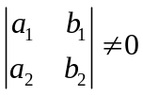
5. 非零解 6. 2 7. 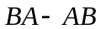 8. 1
9． 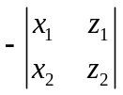 10.相关
二、单项选择题（本题共15分，每题3分）
1. C 2. B 3. C 4. B 5. C
三、计算行列式（本题10分）
解：
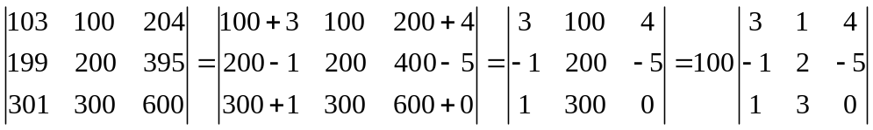
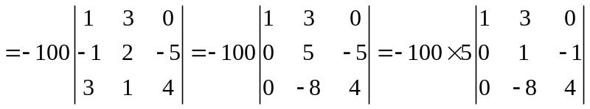
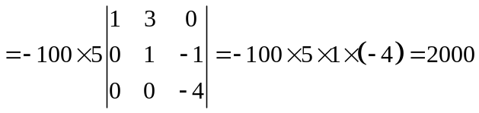
四、解 （1）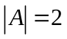，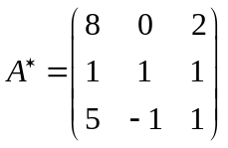，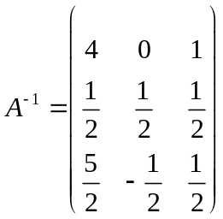 (10分)
（2）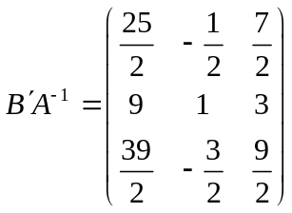 （5分）
五、（本题15分）略

六、本题（10分）
解：用初等行变换法将其增广矩阵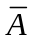化为阶梯形
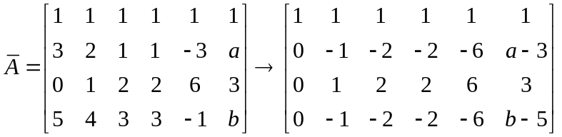
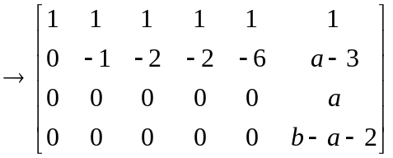
则当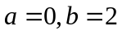时，秩＝秩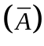＝2<n=5, 故原方程组有无穷多解
一般解为：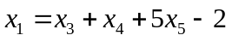
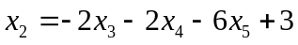
其中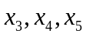为自由变量
七、（本题5分）
证明：因为为对称阵，所以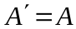
所以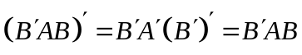
故是对称矩阵

